Město Podivín
Zastupitelstvo města Podivín

Obecně závazná vyhláška města Podivín č. 3/2025,
kterou se reguluje konzumace alkoholických nápojů
Zastupitelstvo města Podivín se na svém zasedání dne 11. prosince 2025 usneslo vydat na základě zákona č. 65/2017 Sb., o ochraně zdraví před škodlivými účinky návykových látek, ve znění pozdějších předpisů (dále jen „zákon o ochraně zdraví před škodlivými účinky návykových látek“), a § 10 písm. a) a d) a § 84 odst. 2 písm. h) zákona č. 128/2000 Sb., o obcích (obecní zřízení), ve znění pozdějších předpisů, tuto obecně závaznou vyhlášku (dále jen „vyhláška“):

Čl. 1
Úvodní ustanovení
- Tato vyhláška je vydávána za účelem ochrany veřejného pořádku ve městě a v návaznosti na jiné právní předpisy stanovuje další opatření k posílení ochrany zdraví před škodlivými účinky konzumace alkoholických nápojů.
- Předmětem této vyhlášky je zákaz konzumace alkoholických nápojů na některých veřejných prostranstvích.

Čl. 2
Zákaz konzumace alkoholických nápojů
- Konzumace alkoholických nápojů a zdržování se s otevřenou nádobou s alkoholickým nápojem (dále jen „zákaz konzumace alkoholických nápojů“) se zakazuje na veřejných prostranstvích uvedených v příloze č. 1 a v grafické příloze této vyhlášky.
- Zákaz konzumace alkoholických nápojů neplatí:
  - ve dnech 31. prosince a 1. ledna,
  - v místě a době konání kulturní, sportovní nebo jiné společenské akce přístupné veřejnosti.

Čl. 3
Zrušovací ustanovení
Zrušuje se Obecně závazná vyhláška města Podivína č. 3/2015 k zabezpečení místních záležitostí veřejného pořádku na veřejných prostranstvích, ze dne 10. září 2015.

Čl. 4
Účinnost
Tato vyhláška nabývá účinnosti dnem 1. ledna 2026.
Ing. Martin Důbrava v. r.  starosta | Helena Macánová v. r.  místostarostka

Příloha č.1 k obecně závazné vyhlášce města Podivín, kterou se reguluje konzumace alkoholických nápojů

Přehled veřejných prostranství, na kterých je zakázáno požívání
alkoholických nápojů

lokalita 1 DĚTSKÉ HŘIŠTĚ NA UL. RYBÁŘE
lokalita 2 MASARYKOVO NÁM.
lokalita 3 OKOLÍ ZÁKLADNÍ ŠKOLY NA MASARYKOVĚ NÁM.
lokalita 4 PARK NA UL. POD BRANOU
lokalita 5 OKOLÍ ŘÍMSKOKATOLICKÉHO KOSTELA NA UL. KOMENSKÉHO
lokalita 6 OKOLÍ OBCHODNÍHO DOMU COOP 824/16 NA UL. STARÁ ČTVRŤ
lokalita 7 OKOLÍ ŽIDOVSKÉHO HŘBITOVA NA UL. HŘBITOVNÍ
lokalita 8 OKOLÍ MATEŘSKÉ ŠKOLY NA UL. SADOVÁ
lokalita 9 OKOLÍ SPOLKOVÉHO DOMU NA UL. PALACKÉHO
lokalita 10 ULICE PALACKÉHO
lokalita 11 TYRŠŮV SAD NA UL. HUSOVA
lokalita 12 DĚTSKÉ HŘIŠTĚ NA UL. HAVLÍČKOVA
lokalita 13 OKOLÍ MĚSTSKÉ HALY NA UL. U STADIONU
lokalita 14 PARK U OBCHODNÍHO DOMU COOP 748/2 NA UL. NERUDOVA
lokalita 15 PROSTRANSTVÍ PŘED NÁDRAŽNÍ BUDOVOU

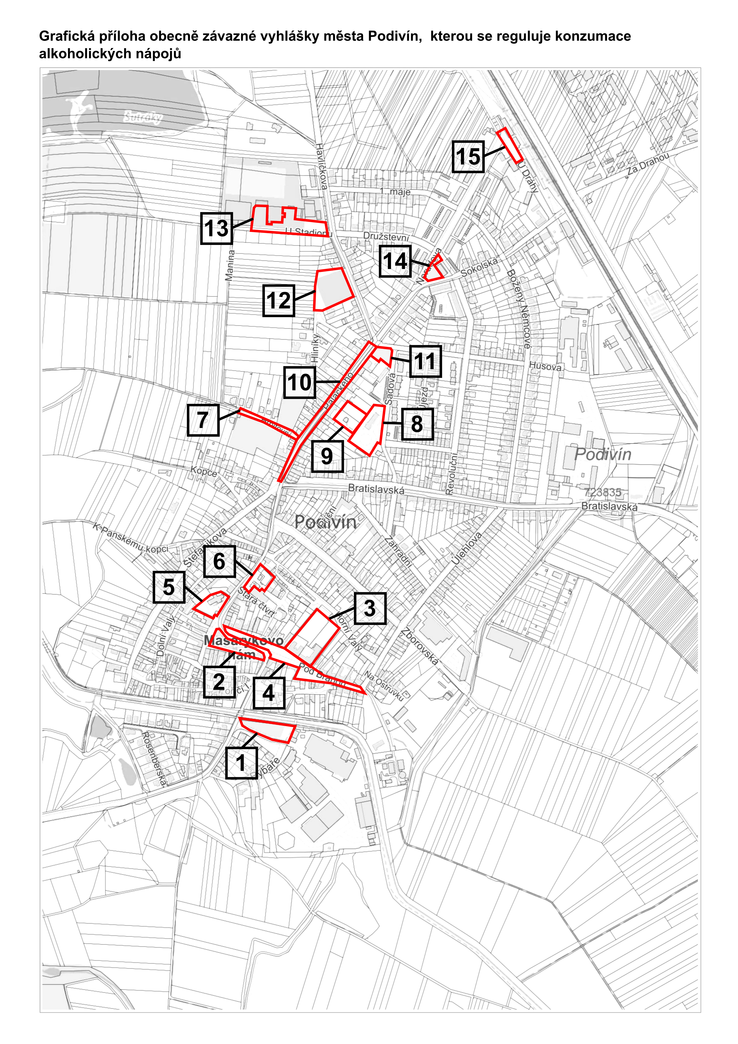

Například § 11 a násl. zákona o ochraně zdraví před škodlivými účinky návykových látek.
§ 2 písm. f) zákona o ochraně zdraví před škodlivými účinky návykových látek.

